ОПИСАНИЕ МЕСТОПОЛОЖЕНИЯ ГРАНИЦ
Публичный сервитут Воздушная линия электропередачи
ВЛ-110 кВ Песчанокопская-Роговская
(наименование объекта, местоположение границ которого описано (далее - объект))
Раздел 1
Сведения об объекте
№ п/п | Характеристики объекта |  |  |  |  |  |  |  |  | Описание характеристик
1 | 2 |  |  |  |  |  |  |  |  | 3
1. | Местоположение объекта |  |  |  |  |  |  |  |  | Ростовская область, район Песчанокопский
2. | Площадь объекта +/- величина  погрешности определения площади (Р +/- Дельта Р) |  |  |  |  |  |  |  |  | 1026140 +/- 355 м²
3. | Иные характеристики объекта |  |  |  |  |  |  |  |  | Публичный сервитут. В целях эксплуатации объекта энергетики Воздушная линия электропередачи ВЛ-110 кВ Песчанокопская-Роговская. Срок публичного сервитута 49 лет. Обладатель публичного сервитута публичное акционерное общество «Россети Юг» ИНН 6164266561, ОГРН1076164009096, почтовый адрес: 344002, г.Ростов-на-Дону, ул.Большая садовая, д.49, адрес электронной почты office@rosseti-yug.ru
Раздел 2
Сведения о местоположении границ объекта
1. Система координат МСК-61
2. Сведения о характерных точках границ объекта
Обозначение характерных точек границ |  |  | Координаты, м |  |  |  |  | Метод определения координат характерной точки |  |  | Средняя квадратическая погрешность положения характерной точки (Мt), м |  | Описание обозначения точки на местности (при наличии)
 |  |  | X |  | Y
1 |  |  | 2 |  | 3 |  |  | 4 |  |  | 5 |  | 6
- |  |  | - |  | - |  |  | - |  |  | -
3. Сведения о характерных точках части (частей) границы объекта
Обозначение характерных точек части границы |  |  | Координаты, м |  |  |  |  | Метод определения координат характерной точки |  |  | Средняя квадратическая погрешность положения характерной точки (Мt), м |  | Описание обозначения точки на местности (при наличии)
 |  |  | X |  | Y
1 |  |  | 2 |  | 3 |  |  | 4 |  |  | 5 |  | 6
Часть 1
1 |  |  | 318287.93 |  | 2300644.13 |  |  | Метод спутниковых геодезических измерений (определений) |  |  | 0.1 |  | -
2 |  |  | 318296.48 |  | 2300665.68 |  |  | Метод спутниковых геодезических измерений (определений) |  |  | 0.1 |  | -
3 |  |  | 318257.44 |  | 2300693.86 |  |  | Метод спутниковых геодезических измерений (определений) |  |  | 0.1 |  | -
4 |  |  | 318034.68 |  | 2300695.35 |  |  | Метод спутниковых геодезических измерений (определений) |  |  | 0.1 |  | -
5 |  |  | 317813.47 |  | 2300697.02 |  |  | Метод спутниковых геодезических измерений (определений) |  |  | 0.1 |  | -
6 |  |  | 317592.83 |  | 2300698.35 |  |  | Метод спутниковых геодезических измерений (определений) |  |  | 0.1 |  | -
7 |  |  | 317375.50 |  | 2300699.60 |  |  | Метод спутниковых геодезических измерений (определений) |  |  | 0.1 |  | -
8 |  |  | 317153.92 |  | 2300700.76 |  |  | Метод спутниковых геодезических измерений (определений) |  |  | 0.1 |  | -
3. Сведения о характерных точках части (частей) границы объекта
Обозначение характерных точек части границы |  |  | Координаты, м |  |  |  |  | Метод определения координат характерной точки |  |  | Средняя квадратическая погрешность положения характерной точки (Мt), м |  | Описание обозначения точки на местности (при наличии)
 |  |  | X |  | Y
1 |  |  | 2 |  | 3 |  |  | 4 |  |  | 5 |  | 6
9 |  |  | 316933.39 |  | 2300701.97 |  |  | Метод спутниковых геодезических измерений (определений) |  |  | 0.1 |  | -
10 |  |  | 316714.90 |  | 2300703.26 |  |  | Метод спутниковых геодезических измерений (определений) |  |  | 0.1 |  | -
11 |  |  | 316496.80 |  | 2300704.68 |  |  | Метод спутниковых геодезических измерений (определений) |  |  | 0.1 |  | -
12 |  |  | 316281.99 |  | 2300705.89 |  |  | Метод спутниковых геодезических измерений (определений) |  |  | 0.1 |  | -
13 |  |  | 316053.30 |  | 2300707.12 |  |  | Метод спутниковых геодезических измерений (определений) |  |  | 0.1 |  | -
14 |  |  | 315829.52 |  | 2300708.53 |  |  | Метод спутниковых геодезических измерений (определений) |  |  | 0.1 |  | -
15 |  |  | 315609.13 |  | 2300709.77 |  |  | Метод спутниковых геодезических измерений (определений) |  |  | 0.1 |  | -
16 |  |  | 315388.87 |  | 2300710.90 |  |  | Метод спутниковых геодезических измерений (определений) |  |  | 0.1 |  | -
17 |  |  | 315133.23 |  | 2300712.61 |  |  | Метод спутниковых геодезических измерений (определений) |  |  | 0.1 |  | -
18 |  |  | 314905.26 |  | 2300713.65 |  |  | Метод спутниковых геодезических измерений (определений) |  |  | 0.1 |  | -
19 |  |  | 314702.99 |  | 2300714.67 |  |  | Метод спутниковых геодезических измерений (определений) |  |  | 0.1 |  | -
20 |  |  | 314504.81 |  | 2300716.14 |  |  | Метод спутниковых геодезических измерений (определений) |  |  | 0.1 |  | -
21 |  |  | 314277.06 |  | 2300717.51 |  |  | Метод спутниковых геодезических измерений (определений) |  |  | 0.1 |  | -
3. Сведения о характерных точках части (частей) границы объекта
Обозначение характерных точек части границы |  |  | Координаты, м |  |  |  |  | Метод определения координат характерной точки |  |  | Средняя квадратическая погрешность положения характерной точки (Мt), м |  | Описание обозначения точки на местности (при наличии)
 |  |  | X |  | Y
1 |  |  | 2 |  | 3 |  |  | 4 |  |  | 5 |  | 6
22 |  |  | 314065.62 |  | 2300718.64 |  |  | Метод спутниковых геодезических измерений (определений) |  |  | 0.1 |  | -
23 |  |  | 313842.40 |  | 2300719.89 |  |  | Метод спутниковых геодезических измерений (определений) |  |  | 0.1 |  | -
24 |  |  | 313623.86 |  | 2300721.19 |  |  | Метод спутниковых геодезических измерений (определений) |  |  | 0.1 |  | -
25 |  |  | 313409.91 |  | 2300722.37 |  |  | Метод спутниковых геодезических измерений (определений) |  |  | 0.1 |  | -
26 |  |  | 313191.05 |  | 2300723.88 |  |  | Метод спутниковых геодезических измерений (определений) |  |  | 0.1 |  | -
27 |  |  | 312972.41 |  | 2300725.12 |  |  | Метод спутниковых геодезических измерений (определений) |  |  | 0.1 |  | -
28 |  |  | 312753.77 |  | 2300726.48 |  |  | Метод спутниковых геодезических измерений (определений) |  |  | 0.1 |  | -
29 |  |  | 312532.31 |  | 2300727.88 |  |  | Метод спутниковых геодезических измерений (определений) |  |  | 0.1 |  | -
30 |  |  | 312316.83 |  | 2300729.12 |  |  | Метод спутниковых геодезических измерений (определений) |  |  | 0.1 |  | -
31 |  |  | 312112.97 |  | 2300730.34 |  |  | Метод спутниковых геодезических измерений (определений) |  |  | 0.1 |  | -
32 |  |  | 311907.53 |  | 2300729.78 |  |  | Метод спутниковых геодезических измерений (определений) |  |  | 0.1 |  | -
33 |  |  | 311698.89 |  | 2300729.36 |  |  | Метод спутниковых геодезических измерений (определений) |  |  | 0.1 |  | -
34 |  |  | 311489.71 |  | 2300728.77 |  |  | Метод спутниковых геодезических измерений (определений) |  |  | 0.1 |  | -
3. Сведения о характерных точках части (частей) границы объекта
Обозначение характерных точек части границы |  |  | Координаты, м |  |  |  |  | Метод определения координат характерной точки |  |  | Средняя квадратическая погрешность положения характерной точки (Мt), м |  | Описание обозначения точки на местности (при наличии)
 |  |  | X |  | Y
1 |  |  | 2 |  | 3 |  |  | 4 |  |  | 5 |  | 6
35 |  |  | 311281.02 |  | 2300728.29 |  |  | Метод спутниковых геодезических измерений (определений) |  |  | 0.1 |  | -
36 |  |  | 311070.80 |  | 2300727.75 |  |  | Метод спутниковых геодезических измерений (определений) |  |  | 0.1 |  | -
37 |  |  | 310863.36 |  | 2300727.03 |  |  | Метод спутниковых геодезических измерений (определений) |  |  | 0.1 |  | -
38 |  |  | 310654.66 |  | 2300726.62 |  |  | Метод спутниковых геодезических измерений (определений) |  |  | 0.1 |  | -
39 |  |  | 310444.81 |  | 2300725.96 |  |  | Метод спутниковых геодезических измерений (определений) |  |  | 0.1 |  | -
40 |  |  | 310232.87 |  | 2300725.62 |  |  | Метод спутниковых геодезических измерений (определений) |  |  | 0.1 |  | -
41 |  |  | 310078.44 |  | 2300727.44 |  |  | Метод спутниковых геодезических измерений (определений) |  |  | 0.1 |  | -
42 |  |  | 309853.28 |  | 2300729.77 |  |  | Метод спутниковых геодезических измерений (определений) |  |  | 0.1 |  | -
43 |  |  | 309631.84 |  | 2300732.37 |  |  | Метод спутниковых геодезических измерений (определений) |  |  | 0.1 |  | -
44 |  |  | 309409.15 |  | 2300734.67 |  |  | Метод спутниковых геодезических измерений (определений) |  |  | 0.1 |  | -
45 |  |  | 309185.99 |  | 2300737.29 |  |  | Метод спутниковых геодезических измерений (определений) |  |  | 0.1 |  | -
46 |  |  | 308969.03 |  | 2300739.83 |  |  | Метод спутниковых геодезических измерений (определений) |  |  | 0.1 |  | -
47 |  |  | 308743.89 |  | 2300742.44 |  |  | Метод спутниковых геодезических измерений (определений) |  |  | 0.1 |  | -
3. Сведения о характерных точках части (частей) границы объекта
Обозначение характерных точек части границы |  |  | Координаты, м |  |  |  |  | Метод определения координат характерной точки |  |  | Средняя квадратическая погрешность положения характерной точки (Мt), м |  | Описание обозначения точки на местности (при наличии)
 |  |  | X |  | Y
1 |  |  | 2 |  | 3 |  |  | 4 |  |  | 5 |  | 6
48 |  |  | 308507.85 |  | 2300745.12 |  |  | Метод спутниковых геодезических измерений (определений) |  |  | 0.1 |  | -
49 |  |  | 308287.49 |  | 2300747.45 |  |  | Метод спутниковых геодезических измерений (определений) |  |  | 0.1 |  | -
50 |  |  | 308067.12 |  | 2300749.85 |  |  | Метод спутниковых геодезических измерений (определений) |  |  | 0.1 |  | -
51 |  |  | 307846.02 |  | 2300752.22 |  |  | Метод спутниковых геодезических измерений (определений) |  |  | 0.1 |  | -
52 |  |  | 307598.15 |  | 2300754.80 |  |  | Метод спутниковых геодезических измерений (определений) |  |  | 0.1 |  | -
53 |  |  | 307403.21 |  | 2300755.05 |  |  | Метод спутниковых геодезических измерений (определений) |  |  | 0.1 |  | -
54 |  |  | 307231.58 |  | 2300697.17 |  |  | Метод спутниковых геодезических измерений (определений) |  |  | 0.1 |  | -
55 |  |  | 307024.66 |  | 2300625.46 |  |  | Метод спутниковых геодезических измерений (определений) |  |  | 0.1 |  | -
56 |  |  | 306815.01 |  | 2300552.79 |  |  | Метод спутниковых геодезических измерений (определений) |  |  | 0.1 |  | -
57 |  |  | 306604.47 |  | 2300479.72 |  |  | Метод спутниковых геодезических измерений (определений) |  |  | 0.1 |  | -
58 |  |  | 306398.72 |  | 2300408.33 |  |  | Метод спутниковых геодезических измерений (определений) |  |  | 0.1 |  | -
59 |  |  | 306200.99 |  | 2300340.22 |  |  | Метод спутниковых геодезических измерений (определений) |  |  | 0.1 |  | -
60 |  |  | 306025.10 |  | 2300278.86 |  |  | Метод спутниковых геодезических измерений (определений) |  |  | 0.1 |  | -
3. Сведения о характерных точках части (частей) границы объекта
Обозначение характерных точек части границы |  |  | Координаты, м |  |  |  |  | Метод определения координат характерной точки |  |  | Средняя квадратическая погрешность положения характерной точки (Мt), м |  | Описание обозначения точки на местности (при наличии)
 |  |  | X |  | Y
1 |  |  | 2 |  | 3 |  |  | 4 |  |  | 5 |  | 6
61 |  |  | 306014.06 |  | 2300273.74 |  |  | Метод спутниковых геодезических измерений (определений) |  |  | 0.1 |  | -
62 |  |  | 305939.76 |  | 2300330.61 |  |  | Метод спутниковых геодезических измерений (определений) |  |  | 0.1 |  | -
63 |  |  | 305794.62 |  | 2300440.60 |  |  | Метод спутниковых геодезических измерений (определений) |  |  | 0.1 |  | -
64 |  |  | 305724.41 |  | 2300552.88 |  |  | Метод спутниковых геодезических измерений (определений) |  |  | 0.1 |  | -
65 |  |  | 305655.45 |  | 2300661.62 |  |  | Метод спутниковых геодезических измерений (определений) |  |  | 0.1 |  | -
66 |  |  | 305534.96 |  | 2300852.51 |  |  | Метод спутниковых геодезических измерений (определений) |  |  | 0.1 |  | -
67 |  |  | 305438.94 |  | 2301005.36 |  |  | Метод спутниковых геодезических измерений (определений) |  |  | 0.1 |  | -
68 |  |  | 305364.01 |  | 2301118.32 |  |  | Метод спутниковых геодезических измерений (определений) |  |  | 0.1 |  | -
69 |  |  | 305241.11 |  | 2301146.48 |  |  | Метод спутниковых геодезических измерений (определений) |  |  | 0.1 |  | -
70 |  |  | 305053.06 |  | 2301187.07 |  |  | Метод спутниковых геодезических измерений (определений) |  |  | 0.1 |  | -
71 |  |  | 304931.38 |  | 2301211.80 |  |  | Метод спутниковых геодезических измерений (определений) |  |  | 0.1 |  | -
72 |  |  | 304849.94 |  | 2301387.28 |  |  | Метод спутниковых геодезических измерений (определений) |  |  | 0.1 |  | -
73 |  |  | 304746.70 |  | 2301604.06 |  |  | Метод спутниковых геодезических измерений (определений) |  |  | 0.1 |  | -
3. Сведения о характерных точках части (частей) границы объекта
Обозначение характерных точек части границы |  |  | Координаты, м |  |  |  |  | Метод определения координат характерной точки |  |  | Средняя квадратическая погрешность положения характерной точки (Мt), м |  | Описание обозначения точки на местности (при наличии)
 |  |  | X |  | Y
1 |  |  | 2 |  | 3 |  |  | 4 |  |  | 5 |  | 6
74 |  |  | 304649.40 |  | 2301808.39 |  |  | Метод спутниковых геодезических измерений (определений) |  |  | 0.1 |  | -
75 |  |  | 304551.79 |  | 2302013.49 |  |  | Метод спутниковых геодезических измерений (определений) |  |  | 0.1 |  | -
76 |  |  | 304455.01 |  | 2302217.24 |  |  | Метод спутниковых геодезических измерений (определений) |  |  | 0.1 |  | -
77 |  |  | 304383.22 |  | 2302364.89 |  |  | Метод спутниковых геодезических измерений (определений) |  |  | 0.1 |  | -
78 |  |  | 304296.85 |  | 2302525.45 |  |  | Метод спутниковых геодезических измерений (определений) |  |  | 0.1 |  | -
79 |  |  | 304207.04 |  | 2302689.23 |  |  | Метод спутниковых геодезических измерений (определений) |  |  | 0.1 |  | -
80 |  |  | 304136.20 |  | 2302817.58 |  |  | Метод спутниковых геодезических измерений (определений) |  |  | 0.1 |  | -
81 |  |  | 304034.49 |  | 2303001.25 |  |  | Метод спутниковых геодезических измерений (определений) |  |  | 0.1 |  | -
82 |  |  | 303932.21 |  | 2303186.32 |  |  | Метод спутниковых геодезических измерений (определений) |  |  | 0.1 |  | -
83 |  |  | 303828.23 |  | 2303374.47 |  |  | Метод спутниковых геодезических измерений (определений) |  |  | 0.1 |  | -
84 |  |  | 303724.04 |  | 2303562.39 |  |  | Метод спутниковых геодезических измерений (определений) |  |  | 0.1 |  | -
85 |  |  | 303620.06 |  | 2303750.31 |  |  | Метод спутниковых геодезических измерений (определений) |  |  | 0.1 |  | -
86 |  |  | 303516.09 |  | 2303937.90 |  |  | Метод спутниковых геодезических измерений (определений) |  |  | 0.1 |  | -
3. Сведения о характерных точках части (частей) границы объекта
Обозначение характерных точек части границы |  |  | Координаты, м |  |  |  |  | Метод определения координат характерной точки |  |  | Средняя квадратическая погрешность положения характерной точки (Мt), м |  | Описание обозначения точки на местности (при наличии)
 |  |  | X |  | Y
1 |  |  | 2 |  | 3 |  |  | 4 |  |  | 5 |  | 6
87 |  |  | 303407.13 |  | 2304132.95 |  |  | Метод спутниковых геодезических измерений (определений) |  |  | 0.1 |  | -
88 |  |  | 303396.63 |  | 2304407.32 |  |  | Метод спутниковых геодезических измерений (определений) |  |  | 0.1 |  | -
89 |  |  | 303296.22 |  | 2304519.01 |  |  | Метод спутниковых геодезических измерений (определений) |  |  | 0.1 |  | -
90 |  |  | 303139.01 |  | 2304684.15 |  |  | Метод спутниковых геодезических измерений (определений) |  |  | 0.1 |  | -
91 |  |  | 303001.03 |  | 2304830.95 |  |  | Метод спутниковых геодезических измерений (определений) |  |  | 0.1 |  | -
92 |  |  | 302830.69 |  | 2305012.05 |  |  | Метод спутниковых геодезических измерений (определений) |  |  | 0.1 |  | -
93 |  |  | 302711.74 |  | 2305138.31 |  |  | Метод спутниковых геодезических измерений (определений) |  |  | 0.1 |  | -
94 |  |  | 302539.70 |  | 2305319.19 |  |  | Метод спутниковых геодезических измерений (определений) |  |  | 0.1 |  | -
95 |  |  | 302573.25 |  | 2305491.74 |  |  | Метод спутниковых геодезических измерений (определений) |  |  | 0.1 |  | -
96 |  |  | 302612.11 |  | 2305695.49 |  |  | Метод спутниковых геодезических измерений (определений) |  |  | 0.1 |  | -
97 |  |  | 302635.92 |  | 2305819.66 |  |  | Метод спутниковых геодезических измерений (определений) |  |  | 0.1 |  | -
98 |  |  | 302664.21 |  | 2305968.28 |  |  | Метод спутниковых геодезических измерений (определений) |  |  | 0.1 |  | -
99 |  |  | 302688.69 |  | 2306097.89 |  |  | Метод спутниковых геодезических измерений (определений) |  |  | 0.1 |  | -
3. Сведения о характерных точках части (частей) границы объекта
Обозначение характерных точек части границы |  |  | Координаты, м |  |  |  |  | Метод определения координат характерной точки |  |  | Средняя квадратическая погрешность положения характерной точки (Мt), м |  | Описание обозначения точки на местности (при наличии)
 |  |  | X |  | Y
1 |  |  | 2 |  | 3 |  |  | 4 |  |  | 5 |  | 6
100 |  |  | 302727.96 |  | 2306305.08 |  |  | Метод спутниковых геодезических измерений (определений) |  |  | 0.1 |  | -
101 |  |  | 302766.44 |  | 2306505.51 |  |  | Метод спутниковых геодезических измерений (определений) |  |  | 0.1 |  | -
102 |  |  | 302800.87 |  | 2306687.48 |  |  | Метод спутниковых геодезических измерений (определений) |  |  | 0.1 |  | -
103 |  |  | 302835.16 |  | 2306867.29 |  |  | Метод спутниковых геодезических измерений (определений) |  |  | 0.1 |  | -
104 |  |  | 302873.98 |  | 2307071.54 |  |  | Метод спутниковых геодезических измерений (определений) |  |  | 0.1 |  | -
105 |  |  | 302913.60 |  | 2307281.52 |  |  | Метод спутниковых геодезических измерений (определений) |  |  | 0.1 |  | -
106 |  |  | 302933.46 |  | 2307385.13 |  |  | Метод спутниковых геодезических измерений (определений) |  |  | 0.1 |  | -
107 |  |  | 302960.82 |  | 2307542.55 |  |  | Метод спутниковых геодезических измерений (определений) |  |  | 0.1 |  | -
108 |  |  | 303034.98 |  | 2307658.95 |  |  | Метод спутниковых геодезических измерений (определений) |  |  | 0.1 |  | -
109 |  |  | 303154.26 |  | 2307657.00 |  |  | Метод спутниковых геодезических измерений (определений) |  |  | 0.1 |  | -
110 |  |  | 303309.03 |  | 2307655.31 |  |  | Метод спутниковых геодезических измерений (определений) |  |  | 0.1 |  | -
111 |  |  | 303440.68 |  | 2307653.36 |  |  | Метод спутниковых геодезических измерений (определений) |  |  | 0.1 |  | -
112 |  |  | 303532.71 |  | 2307644.84 |  |  | Метод спутниковых геодезических измерений (определений) |  |  | 0.1 |  | -
3. Сведения о характерных точках части (частей) границы объекта
Обозначение характерных точек части границы |  |  | Координаты, м |  |  |  |  | Метод определения координат характерной точки |  |  | Средняя квадратическая погрешность положения характерной точки (Мt), м |  | Описание обозначения точки на местности (при наличии)
 |  |  | X |  | Y
1 |  |  | 2 |  | 3 |  |  | 4 |  |  | 5 |  | 6
113 |  |  | 303596.09 |  | 2307639.36 |  |  | Метод спутниковых геодезических измерений (определений) |  |  | 0.1 |  | -
114 |  |  | 303590.43 |  | 2307504.84 |  |  | Метод спутниковых геодезических измерений (определений) |  |  | 0.1 |  | -
115 |  |  | 303583.38 |  | 2307361.56 |  |  | Метод спутниковых геодезических измерений (определений) |  |  | 0.1 |  | -
116 |  |  | 303576.63 |  | 2307223.37 |  |  | Метод спутниковых геодезических измерений (определений) |  |  | 0.1 |  | -
117 |  |  | 303569.51 |  | 2307095.81 |  |  | Метод спутниковых геодезических измерений (определений) |  |  | 0.1 |  | -
118 |  |  | 303563.57 |  | 2306961.03 |  |  | Метод спутниковых геодезических измерений (определений) |  |  | 0.1 |  | -
119 |  |  | 303557.32 |  | 2306858.91 |  |  | Метод спутниковых геодезических измерений (определений) |  |  | 0.1 |  | -
120 |  |  | 303542.92 |  | 2306859.17 |  |  | Метод спутниковых геодезических измерений (определений) |  |  | 0.1 |  | -
121 |  |  | 303542.46 |  | 2306817.52 |  |  | Метод спутниковых геодезических измерений (определений) |  |  | 0.1 |  | -
122 |  |  | 303554.11 |  | 2306817.51 |  |  | Метод спутниковых геодезических измерений (определений) |  |  | 0.1 |  | -
123 |  |  | 303595.91 |  | 2306810.07 |  |  | Метод спутниковых геодезических измерений (определений) |  |  | 0.1 |  | -
124 |  |  | 303605.02 |  | 2306958.86 |  |  | Метод спутниковых геодезических измерений (определений) |  |  | 0.1 |  | -
125 |  |  | 303610.96 |  | 2307093.74 |  |  | Метод спутниковых геодезических измерений (определений) |  |  | 0.1 |  | -
3. Сведения о характерных точках части (частей) границы объекта
Обозначение характерных точек части границы |  |  | Координаты, м |  |  |  |  | Метод определения координат характерной точки |  |  | Средняя квадратическая погрешность положения характерной точки (Мt), м |  | Описание обозначения точки на местности (при наличии)
 |  |  | X |  | Y
1 |  |  | 2 |  | 3 |  |  | 4 |  |  | 5 |  | 6
126 |  |  | 303618.08 |  | 2307221.20 |  |  | Метод спутниковых геодезических измерений (определений) |  |  | 0.1 |  | -
127 |  |  | 303624.83 |  | 2307359.54 |  |  | Метод спутниковых геодезических измерений (определений) |  |  | 0.1 |  | -
128 |  |  | 303631.89 |  | 2307502.95 |  |  | Метод спутниковых геодезических измерений (определений) |  |  | 0.1 |  | -
129 |  |  | 303638.98 |  | 2307675.45 |  |  | Метод спутниковых геодезических измерений (определений) |  |  | 0.1 |  | -
130 |  |  | 303537.15 |  | 2307690.13 |  |  | Метод спутниковых геодезических измерений (определений) |  |  | 0.1 |  | -
131 |  |  | 303442.95 |  | 2307696.82 |  |  | Метод спутниковых геодезических измерений (определений) |  |  | 0.1 |  | -
132 |  |  | 303309.77 |  | 2307700.80 |  |  | Метод спутниковых геодезических измерений (определений) |  |  | 0.1 |  | -
133 |  |  | 303154.86 |  | 2307702.49 |  |  | Метод спутниковых геодезических измерений (определений) |  |  | 0.1 |  | -
134 |  |  | 303010.16 |  | 2307704.77 |  |  | Метод спутниковых геодезических измерений (определений) |  |  | 0.1 |  | -
135 |  |  | 302919.50 |  | 2307558.57 |  |  | Метод спутниковых геодезических измерений (определений) |  |  | 0.1 |  | -
136 |  |  | 302888.73 |  | 2307393.42 |  |  | Метод спутниковых геодезических измерений (определений) |  |  | 0.1 |  | -
137 |  |  | 302868.90 |  | 2307290.02 |  |  | Метод спутниковых геодезических измерений (определений) |  |  | 0.1 |  | -
138 |  |  | 302829.28 |  | 2307080.01 |  |  | Метод спутниковых геодезических измерений (определений) |  |  | 0.1 |  | -
3. Сведения о характерных точках части (частей) границы объекта
Обозначение характерных точек части границы |  |  | Координаты, м |  |  |  |  | Метод определения координат характерной точки |  |  | Средняя квадратическая погрешность положения характерной точки (Мt), м |  | Описание обозначения точки на местности (при наличии)
 |  |  | X |  | Y
1 |  |  | 2 |  | 3 |  |  | 4 |  |  | 5 |  | 6
139 |  |  | 302790.46 |  | 2306875.79 |  |  | Метод спутниковых геодезических измерений (определений) |  |  | 0.1 |  | -
140 |  |  | 302756.17 |  | 2306695.97 |  |  | Метод спутниковых геодезических измерений (определений) |  |  | 0.1 |  | -
141 |  |  | 302721.74 |  | 2306514.03 |  |  | Метод спутниковых геодезических измерений (определений) |  |  | 0.1 |  | -
142 |  |  | 302683.26 |  | 2306313.60 |  |  | Метод спутниковых геодезических измерений (определений) |  |  | 0.1 |  | -
143 |  |  | 302643.98 |  | 2306106.36 |  |  | Метод спутниковых геодезических измерений (определений) |  |  | 0.1 |  | -
144 |  |  | 302619.51 |  | 2305976.76 |  |  | Метод спутниковых геодезических измерений (определений) |  |  | 0.1 |  | -
145 |  |  | 302591.23 |  | 2305828.20 |  |  | Метод спутниковых геодезических измерений (определений) |  |  | 0.1 |  | -
146 |  |  | 302567.43 |  | 2305704.05 |  |  | Метод спутниковых геодезических измерений (определений) |  |  | 0.1 |  | -
147 |  |  | 302528.57 |  | 2305500.34 |  |  | Метод спутниковых геодезических измерений (определений) |  |  | 0.1 |  | -
148 |  |  | 302490.55 |  | 2305304.83 |  |  | Метод спутниковых геодезических измерений (определений) |  |  | 0.1 |  | -
149 |  |  | 302678.69 |  | 2305107.04 |  |  | Метод спутниковых геодезических измерений (определений) |  |  | 0.1 |  | -
150 |  |  | 302797.57 |  | 2304980.85 |  |  | Метод спутниковых геодезических измерений (определений) |  |  | 0.1 |  | -
151 |  |  | 302967.88 |  | 2304799.78 |  |  | Метод спутниковых геодезических измерений (определений) |  |  | 0.1 |  | -
3. Сведения о характерных точках части (частей) границы объекта
Обозначение характерных точек части границы |  |  | Координаты, м |  |  |  |  | Метод определения координат характерной точки |  |  | Средняя квадратическая погрешность положения характерной точки (Мt), м |  | Описание обозначения точки на местности (при наличии)
 |  |  | X |  | Y
1 |  |  | 2 |  | 3 |  |  | 4 |  |  | 5 |  | 6
152 |  |  | 303105.81 |  | 2304653.04 |  |  | Метод спутниковых геодезических измерений (определений) |  |  | 0.1 |  | -
153 |  |  | 303259.39 |  | 2304485.18 |  |  | Метод спутниковых геодезических измерений (определений) |  |  | 0.1 |  | -
154 |  |  | 303348.06 |  | 2304387.38 |  |  | Метод спутниковых геодезических измерений (определений) |  |  | 0.1 |  | -
155 |  |  | 303361.63 |  | 2304120.00 |  |  | Метод спутниковых геодезических измерений (определений) |  |  | 0.1 |  | -
156 |  |  | 303476.34 |  | 2303915.76 |  |  | Метод спутниковых геодезических измерений (определений) |  |  | 0.1 |  | -
157 |  |  | 303580.26 |  | 2303728.25 |  |  | Метод спутниковых геодезических измерений (определений) |  |  | 0.1 |  | -
158 |  |  | 303684.23 |  | 2303540.36 |  |  | Метод спутниковых геодезических измерений (определений) |  |  | 0.1 |  | -
159 |  |  | 303788.42 |  | 2303352.44 |  |  | Метод спутниковых геодезических измерений (определений) |  |  | 0.1 |  | -
160 |  |  | 303892.39 |  | 2303164.31 |  |  | Метод спутниковых геодезических измерений (определений) |  |  | 0.1 |  | -
161 |  |  | 303994.66 |  | 2302979.24 |  |  | Метод спутниковых геодезических измерений (определений) |  |  | 0.1 |  | -
162 |  |  | 304096.38 |  | 2302795.57 |  |  | Метод спутниковых геодезических измерений (определений) |  |  | 0.1 |  | -
163 |  |  | 304167.18 |  | 2302667.29 |  |  | Метод спутниковых геодезических измерений (определений) |  |  | 0.1 |  | -
164 |  |  | 304256.95 |  | 2302503.59 |  |  | Метод спутниковых геодезических измерений (определений) |  |  | 0.1 |  | -
3. Сведения о характерных точках части (частей) границы объекта
Обозначение характерных точек части границы |  |  | Координаты, м |  |  |  |  | Метод определения координат характерной точки |  |  | Средняя квадратическая погрешность положения характерной точки (Мt), м |  | Описание обозначения точки на местности (при наличии)
 |  |  | X |  | Y
1 |  |  | 2 |  | 3 |  |  | 4 |  |  | 5 |  | 6
165 |  |  | 304344.39 |  | 2302345.26 |  |  | Метод спутниковых геодезических измерений (определений) |  |  | 0.1 |  | -
166 |  |  | 304413.92 |  | 2302197.69 |  |  | Метод спутниковых геодезических измерений (определений) |  |  | 0.1 |  | -
167 |  |  | 304510.69 |  | 2301993.97 |  |  | Метод спутниковых геодезических измерений (определений) |  |  | 0.1 |  | -
168 |  |  | 304608.32 |  | 2301788.84 |  |  | Метод спутниковых геодезических измерений (определений) |  |  | 0.1 |  | -
169 |  |  | 304705.62 |  | 2301584.50 |  |  | Метод спутниковых геодезических измерений (определений) |  |  | 0.1 |  | -
170 |  |  | 304808.81 |  | 2301367.82 |  |  | Метод спутниковых геодезических измерений (определений) |  |  | 0.1 |  | -
171 |  |  | 304901.36 |  | 2301174.16 |  |  | Метод спутниковых геодезических измерений (определений) |  |  | 0.1 |  | -
172 |  |  | 305043.54 |  | 2301142.57 |  |  | Метод спутниковых геодезических измерений (определений) |  |  | 0.1 |  | -
173 |  |  | 305231.50 |  | 2301102.01 |  |  | Метод спутниковых геодезических измерений (определений) |  |  | 0.1 |  | -
174 |  |  | 305337.44 |  | 2301079.87 |  |  | Метод спутниковых геодезических измерений (определений) |  |  | 0.1 |  | -
175 |  |  | 305400.58 |  | 2300980.90 |  |  | Метод спутниковых геодезических измерений (определений) |  |  | 0.1 |  | -
176 |  |  | 305496.46 |  | 2300828.27 |  |  | Метод спутниковых геодезических измерений (определений) |  |  | 0.1 |  | -
177 |  |  | 305617.00 |  | 2300637.29 |  |  | Метод спутниковых геодезических измерений (определений) |  |  | 0.1 |  | -
3. Сведения о характерных точках части (частей) границы объекта
Обозначение характерных точек части границы |  |  | Координаты, м |  |  |  |  | Метод определения координат характерной точки |  |  | Средняя квадратическая погрешность положения характерной точки (Мt), м |  | Описание обозначения точки на местности (при наличии)
 |  |  | X |  | Y
1 |  |  | 2 |  | 3 |  |  | 4 |  |  | 5 |  | 6
178 |  |  | 305685.89 |  | 2300528.66 |  |  | Метод спутниковых геодезических измерений (определений) |  |  | 0.1 |  | -
179 |  |  | 305760.01 |  | 2300408.97 |  |  | Метод спутниковых геодезических измерений (определений) |  |  | 0.1 |  | -
180 |  |  | 305912.12 |  | 2300294.46 |  |  | Метод спутниковых геодезических измерений (определений) |  |  | 0.1 |  | -
181 |  |  | 306008.26 |  | 2300219.04 |  |  | Метод спутниковых геодезических измерений (определений) |  |  | 0.1 |  | -
182 |  |  | 306042.77 |  | 2300236.10 |  |  | Метод спутниковых геодезических измерений (определений) |  |  | 0.1 |  | -
183 |  |  | 306215.92 |  | 2300297.24 |  |  | Метод спутниковых геодезических измерений (определений) |  |  | 0.1 |  | -
184 |  |  | 306413.59 |  | 2300365.33 |  |  | Метод спутниковых геодезических измерений (определений) |  |  | 0.1 |  | -
185 |  |  | 306619.38 |  | 2300436.74 |  |  | Метод спутниковых геодезических измерений (определений) |  |  | 0.1 |  | -
186 |  |  | 306829.92 |  | 2300509.81 |  |  | Метод спутниковых геодезических измерений (определений) |  |  | 0.1 |  | -
187 |  |  | 307039.56 |  | 2300582.46 |  |  | Метод спутниковых геодезических измерений (определений) |  |  | 0.1 |  | -
188 |  |  | 307246.46 |  | 2300654.18 |  |  | Метод спутниковых геодезических измерений (определений) |  |  | 0.1 |  | -
189 |  |  | 307410.33 |  | 2300711.55 |  |  | Метод спутниковых геодезических измерений (определений) |  |  | 0.1 |  | -
190 |  |  | 307597.73 |  | 2300709.31 |  |  | Метод спутниковых геодезических измерений (определений) |  |  | 0.1 |  | -
3. Сведения о характерных точках части (частей) границы объекта
Обозначение характерных точек части границы |  |  | Координаты, м |  |  |  |  | Метод определения координат характерной точки |  |  | Средняя квадратическая погрешность положения характерной точки (Мt), м |  | Описание обозначения точки на местности (при наличии)
 |  |  | X |  | Y
1 |  |  | 2 |  | 3 |  |  | 4 |  |  | 5 |  | 6
191 |  |  | 307845.54 |  | 2300706.73 |  |  | Метод спутниковых геодезических измерений (определений) |  |  | 0.1 |  | -
192 |  |  | 308066.63 |  | 2300704.35 |  |  | Метод спутниковых геодезических измерений (определений) |  |  | 0.1 |  | -
193 |  |  | 308286.99 |  | 2300701.95 |  |  | Метод спутниковых геодезических измерений (определений) |  |  | 0.1 |  | -
194 |  |  | 308507.37 |  | 2300699.62 |  |  | Метод спутниковых геодезических измерений (определений) |  |  | 0.1 |  | -
195 |  |  | 308743.37 |  | 2300696.94 |  |  | Метод спутниковых геодезических измерений (определений) |  |  | 0.1 |  | -
196 |  |  | 308968.50 |  | 2300694.33 |  |  | Метод спутниковых геодезических измерений (определений) |  |  | 0.1 |  | -
197 |  |  | 309185.46 |  | 2300691.79 |  |  | Метод спутниковых геодезических измерений (определений) |  |  | 0.1 |  | -
198 |  |  | 309408.64 |  | 2300689.18 |  |  | Метод спутниковых геодезических измерений (определений) |  |  | 0.1 |  | -
199 |  |  | 309631.34 |  | 2300686.88 |  |  | Метод спутниковых геодезических измерений (определений) |  |  | 0.1 |  | -
200 |  |  | 309852.77 |  | 2300684.28 |  |  | Метод спутниковых геодезических измерений (определений) |  |  | 0.1 |  | -
201 |  |  | 310077.94 |  | 2300681.94 |  |  | Метод спутниковых геодезических измерений (определений) |  |  | 0.1 |  | -
202 |  |  | 310232.64 |  | 2300680.12 |  |  | Метод спутниковых геодезических измерений (определений) |  |  | 0.1 |  | -
203 |  |  | 310444.92 |  | 2300680.46 |  |  | Метод спутниковых геодезических измерений (определений) |  |  | 0.1 |  | -
3. Сведения о характерных точках части (частей) границы объекта
Обозначение характерных точек части границы |  |  | Координаты, м |  |  |  |  | Метод определения координат характерной точки |  |  | Средняя квадратическая погрешность положения характерной точки (Мt), м |  | Описание обозначения точки на местности (при наличии)
 |  |  | X |  | Y
1 |  |  | 2 |  | 3 |  |  | 4 |  |  | 5 |  | 6
204 |  |  | 310654.77 |  | 2300681.12 |  |  | Метод спутниковых геодезических измерений (определений) |  |  | 0.1 |  | -
205 |  |  | 310863.48 |  | 2300681.53 |  |  | Метод спутниковых геодезических измерений (определений) |  |  | 0.1 |  | -
206 |  |  | 311070.96 |  | 2300682.25 |  |  | Метод спутниковых геодезических измерений (определений) |  |  | 0.1 |  | -
207 |  |  | 311281.14 |  | 2300682.79 |  |  | Метод спутниковых геодезических измерений (определений) |  |  | 0.1 |  | -
208 |  |  | 311489.81 |  | 2300683.27 |  |  | Метод спутниковых геодезических измерений (определений) |  |  | 0.1 |  | -
209 |  |  | 311699.02 |  | 2300683.86 |  |  | Метод спутниковых геодезических измерений (определений) |  |  | 0.1 |  | -
210 |  |  | 311907.62 |  | 2300684.28 |  |  | Метод спутниковых геодезических измерений (определений) |  |  | 0.1 |  | -
211 |  |  | 312112.89 |  | 2300684.84 |  |  | Метод спутниковых геодезических измерений (определений) |  |  | 0.1 |  | -
212 |  |  | 312316.55 |  | 2300683.62 |  |  | Метод спутниковых геодезических измерений (определений) |  |  | 0.1 |  | -
213 |  |  | 312532.05 |  | 2300682.38 |  |  | Метод спутниковых геодезических измерений (определений) |  |  | 0.1 |  | -
214 |  |  | 312753.48 |  | 2300680.98 |  |  | Метод спутниковых геодезических измерений (определений) |  |  | 0.1 |  | -
215 |  |  | 312972.12 |  | 2300679.62 |  |  | Метод спутниковых геодезических измерений (определений) |  |  | 0.1 |  | -
216 |  |  | 313190.76 |  | 2300678.39 |  |  | Метод спутниковых геодезических измерений (определений) |  |  | 0.1 |  | -
3. Сведения о характерных точках части (частей) границы объекта
Обозначение характерных точек части границы |  |  | Координаты, м |  |  |  |  | Метод определения координат характерной точки |  |  | Средняя квадратическая погрешность положения характерной точки (Мt), м |  | Описание обозначения точки на местности (при наличии)
 |  |  | X |  | Y
1 |  |  | 2 |  | 3 |  |  | 4 |  |  | 5 |  | 6
217 |  |  | 313409.63 |  | 2300676.87 |  |  | Метод спутниковых геодезических измерений (определений) |  |  | 0.1 |  | -
218 |  |  | 313623.61 |  | 2300675.70 |  |  | Метод спутниковых геодезических измерений (определений) |  |  | 0.1 |  | -
219 |  |  | 313842.13 |  | 2300674.39 |  |  | Метод спутниковых геодезических измерений (определений) |  |  | 0.1 |  | -
220 |  |  | 314065.37 |  | 2300673.14 |  |  | Метод спутниковых геодезических измерений (определений) |  |  | 0.1 |  | -
221 |  |  | 314276.82 |  | 2300672.01 |  |  | Метод спутниковых геодезических измерений (определений) |  |  | 0.1 |  | -
222 |  |  | 314504.50 |  | 2300670.65 |  |  | Метод спутниковых геодезических измерений (определений) |  |  | 0.1 |  | -
223 |  |  | 314702.70 |  | 2300669.17 |  |  | Метод спутниковых геодезических измерений (определений) |  |  | 0.1 |  | -
224 |  |  | 314905.03 |  | 2300668.15 |  |  | Метод спутниковых геодезических измерений (определений) |  |  | 0.1 |  | -
225 |  |  | 315132.97 |  | 2300667.11 |  |  | Метод спутниковых геодезических измерений (определений) |  |  | 0.1 |  | -
226 |  |  | 315388.60 |  | 2300665.40 |  |  | Метод спутниковых геодезических измерений (определений) |  |  | 0.1 |  | -
227 |  |  | 315608.89 |  | 2300664.27 |  |  | Метод спутниковых геодезических измерений (определений) |  |  | 0.1 |  | -
228 |  |  | 315829.27 |  | 2300663.03 |  |  | Метод спутниковых геодезических измерений (определений) |  |  | 0.1 |  | -
229 |  |  | 316053.01 |  | 2300661.62 |  |  | Метод спутниковых геодезических измерений (определений) |  |  | 0.1 |  | -
3. Сведения о характерных точках части (частей) границы объекта
Обозначение характерных точек части границы |  |  | Координаты, м |  |  |  |  | Метод определения координат характерной точки |  |  | Средняя квадратическая погрешность положения характерной точки (Мt), м |  | Описание обозначения точки на местности (при наличии)
 |  |  | X |  | Y
1 |  |  | 2 |  | 3 |  |  | 4 |  |  | 5 |  | 6
230 |  |  | 316281.74 |  | 2300660.39 |  |  | Метод спутниковых геодезических измерений (определений) |  |  | 0.1 |  | -
231 |  |  | 316496.55 |  | 2300659.18 |  |  | Метод спутниковых геодезических измерений (определений) |  |  | 0.1 |  | -
232 |  |  | 316714.60 |  | 2300657.76 |  |  | Метод спутниковых геодезических измерений (определений) |  |  | 0.1 |  | -
233 |  |  | 316933.13 |  | 2300656.47 |  |  | Метод спутниковых геодезических измерений (определений) |  |  | 0.1 |  | -
234 |  |  | 317153.67 |  | 2300655.26 |  |  | Метод спутниковых геодезических измерений (определений) |  |  | 0.1 |  | -
235 |  |  | 317375.26 |  | 2300654.10 |  |  | Метод спутниковых геодезических измерений (определений) |  |  | 0.1 |  | -
236 |  |  | 317592.57 |  | 2300652.85 |  |  | Метод спутниковых геодезических измерений (определений) |  |  | 0.1 |  | -
237 |  |  | 317813.16 |  | 2300651.52 |  |  | Метод спутниковых геодезических измерений (определений) |  |  | 0.1 |  | -
238 |  |  | 318034.34 |  | 2300649.85 |  |  | Метод спутниковых геодезических измерений (определений) |  |  | 0.1 |  | -
239 |  |  | 318242.48 |  | 2300648.06 |  |  | Метод спутниковых геодезических измерений (определений) |  |  | 0.1 |  | -
240 |  |  | 318283.84 |  | 2300618.34 |  |  | Метод спутниковых геодезических измерений (определений) |  |  | 0.1 |  | -
1 |  |  | 318287.93 |  | 2300644.13 |  |  | Метод спутниковых геодезических измерений (определений) |  |  | 0.1 |  | -
Раздел 3
Сведения о местоположении измененных (уточненных) границ объекта
1. Система координат -
2. Сведения о характерных точках границ объекта
Обозначение характерных точек границ |  | Существующие координаты, м |  |  |  | Измененные (уточненные) координаты, м |  |  | Метод определения координат характерной точки |  |  | Средняя квадратическая погрешность положения характерной точки (Мt), м |  | Описание обозначения точки на местности (при наличии)
 |  | X |  | Y |  | X | Y
1 |  | 2 |  | 3 |  | 4 | 5 |  | 6 |  |  | 7 |  | 8
- |  | - |  | - |  | - | - |  | - |  |  | -
3. Сведения о характерных точках части (частей) границы объекта
Обозначение характерных точек части границы |  | Существующие координаты, м |  |  |  | Измененные (уточненные) координаты, м |  |  | Метод определения координат характерной точки |  |  | Средняя квадратическая погрешность положения характерной точки (Мt), м |  | Описание обозначения точки на местности (при наличии)
 |  | X |  | Y |  | X | Y
1 |  | 2 |  | 3 |  | 4 | 5 |  | 6 |  |  | 7 |  | 8
- |  | - |  | - |  | - | - |  | - |  |  | -

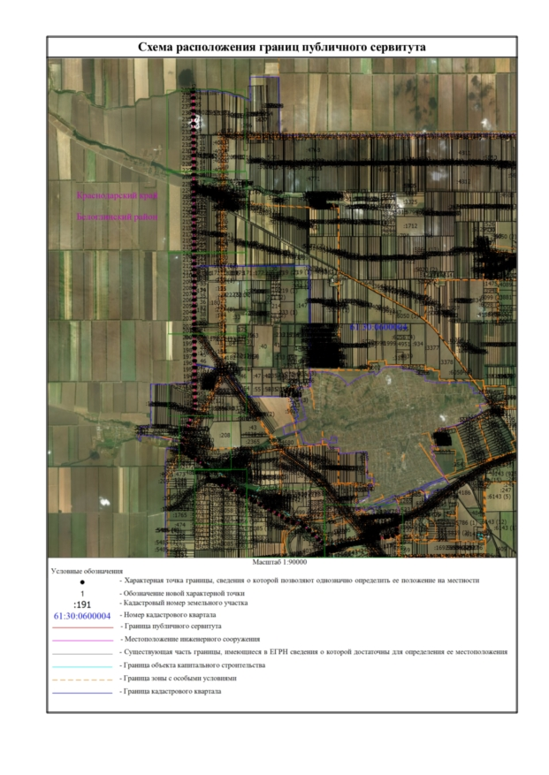
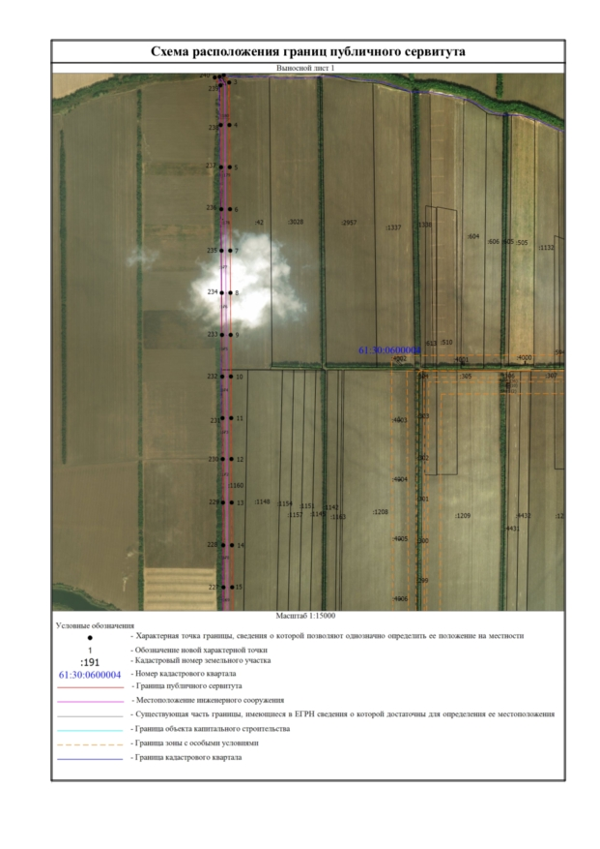
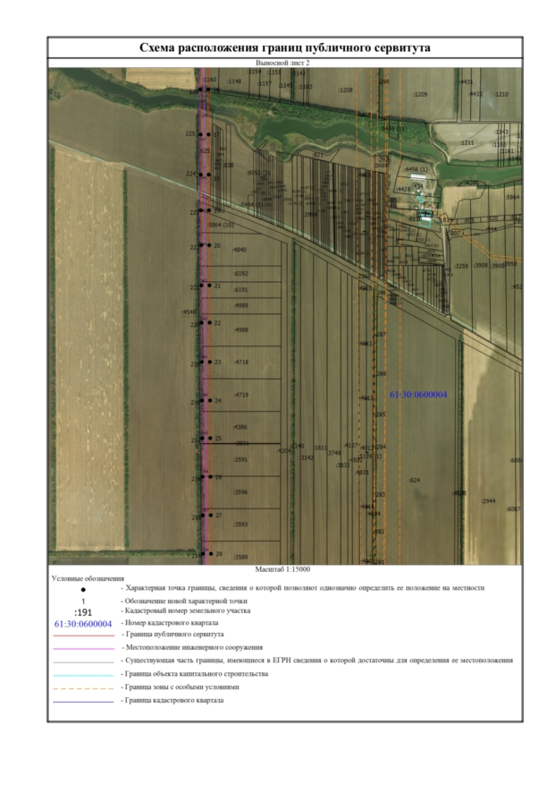
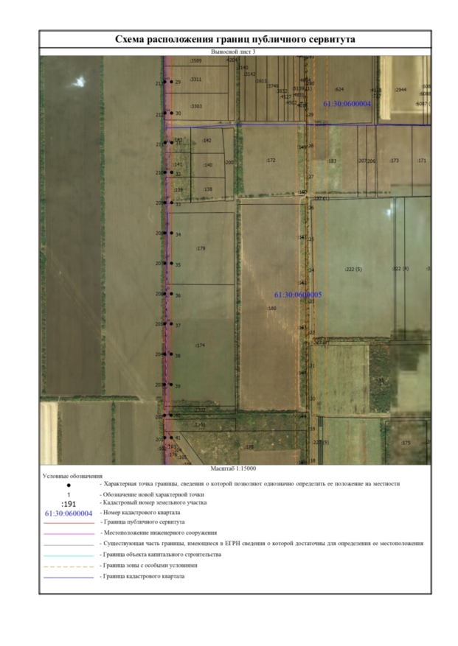
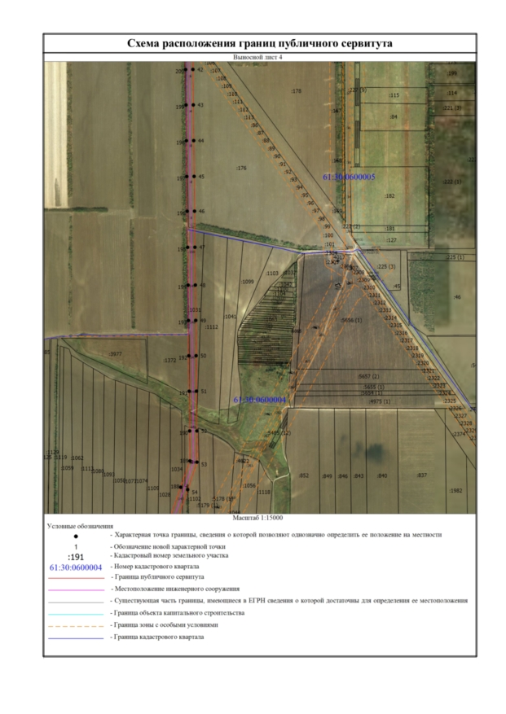
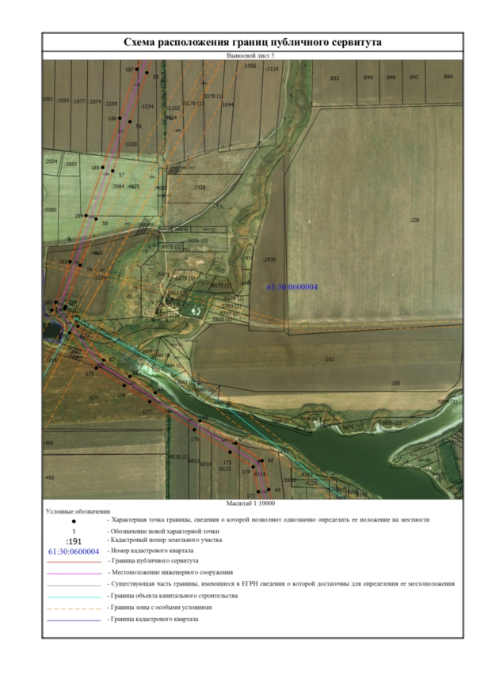
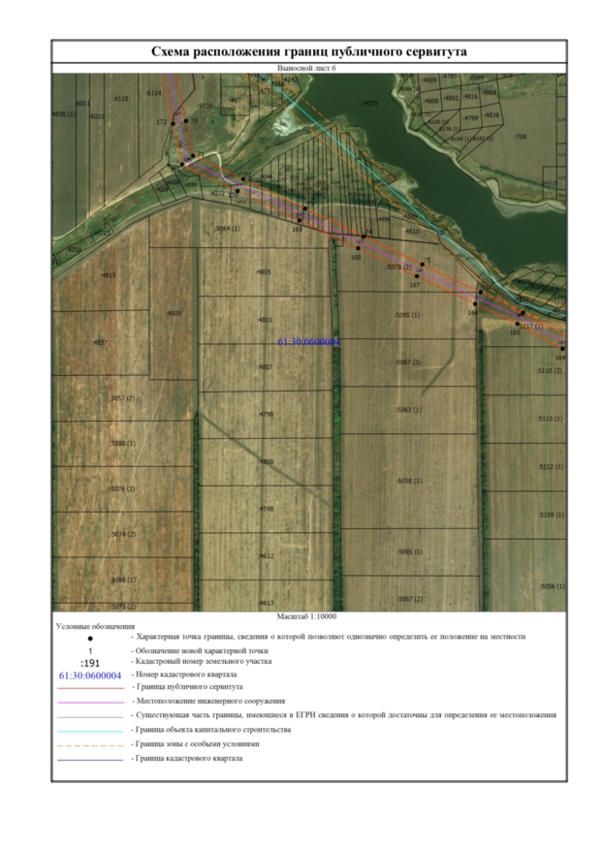
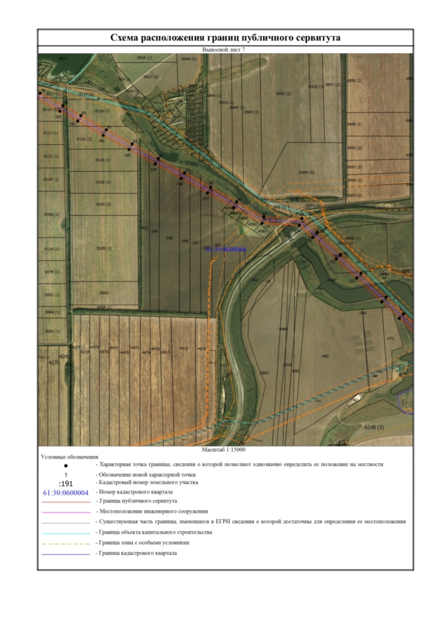
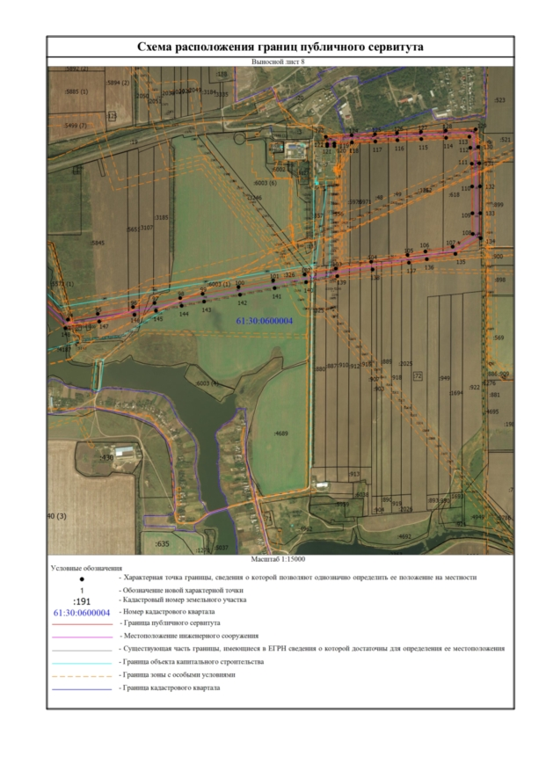

Текстовое описание местоположения границ
населенных пунктов, территориальных зон, особо охраняемых природных территорий, зон с особыми условиями использования территорий
Прохождение границы |  |  | Описание прохождения границы
от точки |  | до точки
1 |  | 2 |  | 3
1 |  | 2 | -
2 |  | 3 | -
3 |  | 4 | -
4 |  | 5 | -
5 |  | 6 | -
6 |  | 7 | -
7 |  | 8 | -
8 |  | 9 | -
9 |  | 10 | -
10 |  | 11 | -
11 |  | 12 | -
12 |  | 13 | -
13 |  | 14 | -
14 |  | 15 | -
15 |  | 16 | -
16 |  | 17 | -
17 |  | 18 | -
18 |  | 19 | -
19 |  | 20 | -
20 |  | 21 | -
21 |  | 22 | -
22 |  | 23 | -
23 |  | 24 | -
24 |  | 25 | -
25 |  | 26 | -
26 |  | 27 | -
27 |  | 28 | -
28 |  | 29 | -
29 |  | 30 | -
30 |  | 31 | -
31 |  | 32 | -
32 |  | 33 | -
33 |  | 34 | -
34 |  | 35 | -
35 |  | 36 | -
36 |  | 37 | -
Текстовое описание местоположения границ
населенных пунктов, территориальных зон, особо охраняемых природных территорий, зон с особыми условиями использования территорий
Прохождение границы |  |  | Описание прохождения границы
от точки |  | до точки
1 |  | 2 |  | 3
37 |  | 38 | -
38 |  | 39 | -
39 |  | 40 | -
40 |  | 41 | -
41 |  | 42 | -
42 |  | 43 | -
43 |  | 44 | -
44 |  | 45 | -
45 |  | 46 | -
46 |  | 47 | -
47 |  | 48 | -
48 |  | 49 | -
49 |  | 50 | -
50 |  | 51 | -
51 |  | 52 | -
52 |  | 53 | -
53 |  | 54 | -
54 |  | 55 | -
55 |  | 56 | -
56 |  | 57 | -
57 |  | 58 | -
58 |  | 59 | -
59 |  | 60 | -
60 |  | 61 | -
61 |  | 62 | -
62 |  | 63 | -
63 |  | 64 | -
64 |  | 65 | -
65 |  | 66 | -
66 |  | 67 | -
67 |  | 68 | -
68 |  | 69 | -
69 |  | 70 | -
70 |  | 71 | -
71 |  | 72 | -
72 |  | 73 | -
Текстовое описание местоположения границ
населенных пунктов, территориальных зон, особо охраняемых природных территорий, зон с особыми условиями использования территорий
Прохождение границы |  |  | Описание прохождения границы
от точки |  | до точки
1 |  | 2 |  | 3
73 |  | 74 | -
74 |  | 75 | -
75 |  | 76 | -
76 |  | 77 | -
77 |  | 78 | -
78 |  | 79 | -
79 |  | 80 | -
80 |  | 81 | -
81 |  | 82 | -
82 |  | 83 | -
83 |  | 84 | -
84 |  | 85 | -
85 |  | 86 | -
86 |  | 87 | -
87 |  | 88 | -
88 |  | 89 | -
89 |  | 90 | -
90 |  | 91 | -
91 |  | 92 | -
92 |  | 93 | -
93 |  | 94 | -
94 |  | 95 | -
95 |  | 96 | -
96 |  | 97 | -
97 |  | 98 | -
98 |  | 99 | -
99 |  | 100 | -
100 |  | 101 | -
101 |  | 102 | -
102 |  | 103 | -
103 |  | 104 | -
104 |  | 105 | -
105 |  | 106 | -
106 |  | 107 | -
107 |  | 108 | -
108 |  | 109 | -
Текстовое описание местоположения границ
населенных пунктов, территориальных зон, особо охраняемых природных территорий, зон с особыми условиями использования территорий
Прохождение границы |  |  | Описание прохождения границы
от точки |  | до точки
1 |  | 2 |  | 3
109 |  | 110 | -
110 |  | 111 | -
111 |  | 112 | -
112 |  | 113 | -
113 |  | 114 | -
114 |  | 115 | -
115 |  | 116 | -
116 |  | 117 | -
117 |  | 118 | -
118 |  | 119 | -
119 |  | 120 | -
120 |  | 121 | -
121 |  | 122 | -
122 |  | 123 | -
123 |  | 124 | -
124 |  | 125 | -
125 |  | 126 | -
126 |  | 127 | -
127 |  | 128 | -
128 |  | 129 | -
129 |  | 130 | -
130 |  | 131 | -
131 |  | 132 | -
132 |  | 133 | -
133 |  | 134 | -
134 |  | 135 | -
135 |  | 136 | -
136 |  | 137 | -
137 |  | 138 | -
138 |  | 139 | -
139 |  | 140 | -
140 |  | 141 | -
141 |  | 142 | -
142 |  | 143 | -
143 |  | 144 | -
144 |  | 145 | -
Текстовое описание местоположения границ
населенных пунктов, территориальных зон, особо охраняемых природных территорий, зон с особыми условиями использования территорий
Прохождение границы |  |  | Описание прохождения границы
от точки |  | до точки
1 |  | 2 |  | 3
145 |  | 146 | -
146 |  | 147 | -
147 |  | 148 | -
148 |  | 149 | -
149 |  | 150 | -
150 |  | 151 | -
151 |  | 152 | -
152 |  | 153 | -
153 |  | 154 | -
154 |  | 155 | -
155 |  | 156 | -
156 |  | 157 | -
157 |  | 158 | -
158 |  | 159 | -
159 |  | 160 | -
160 |  | 161 | -
161 |  | 162 | -
162 |  | 163 | -
163 |  | 164 | -
164 |  | 165 | -
165 |  | 166 | -
166 |  | 167 | -
167 |  | 168 | -
168 |  | 169 | -
169 |  | 170 | -
170 |  | 171 | -
171 |  | 172 | -
172 |  | 173 | -
173 |  | 174 | -
174 |  | 175 | -
175 |  | 176 | -
176 |  | 177 | -
177 |  | 178 | -
178 |  | 179 | -
179 |  | 180 | -
180 |  | 181 | -
Текстовое описание местоположения границ
населенных пунктов, территориальных зон, особо охраняемых природных территорий, зон с особыми условиями использования территорий
Прохождение границы |  |  | Описание прохождения границы
от точки |  | до точки
1 |  | 2 |  | 3
181 |  | 182 | -
182 |  | 183 | -
183 |  | 184 | -
184 |  | 185 | -
185 |  | 186 | -
186 |  | 187 | -
187 |  | 188 | -
188 |  | 189 | -
189 |  | 190 | -
190 |  | 191 | -
191 |  | 192 | -
192 |  | 193 | -
193 |  | 194 | -
194 |  | 195 | -
195 |  | 196 | -
196 |  | 197 | -
197 |  | 198 | -
198 |  | 199 | -
199 |  | 200 | -
200 |  | 201 | -
201 |  | 202 | -
202 |  | 203 | -
203 |  | 204 | -
204 |  | 205 | -
205 |  | 206 | -
206 |  | 207 | -
207 |  | 208 | -
208 |  | 209 | -
209 |  | 210 | -
210 |  | 211 | -
211 |  | 212 | -
212 |  | 213 | -
213 |  | 214 | -
214 |  | 215 | -
215 |  | 216 | -
216 |  | 217 | -
Текстовое описание местоположения границ
населенных пунктов, территориальных зон, особо охраняемых природных территорий, зон с особыми условиями использования территорий
Прохождение границы |  |  | Описание прохождения границы
от точки |  | до точки
1 |  | 2 |  | 3
217 |  | 218 | -
218 |  | 219 | -
219 |  | 220 | -
220 |  | 221 | -
221 |  | 222 | -
222 |  | 223 | -
223 |  | 224 | -
224 |  | 225 | -
225 |  | 226 | -
226 |  | 227 | -
227 |  | 228 | -
228 |  | 229 | -
229 |  | 230 | -
230 |  | 231 | -
231 |  | 232 | -
232 |  | 233 | -
233 |  | 234 | -
234 |  | 235 | -
235 |  | 236 | -
236 |  | 237 | -
237 |  | 238 | -
238 |  | 239 | -
239 |  | 240 | -
240 |  | 1 | -

